Снятие и сброс пароля в 1С (файловая система)

Необходимые программы
- Tool_1CD (Позволяет просмотреть структуру БД 1 из файла 1Cv8.1CD)
  - Структура файла 1Cv8.1CD
- HexEditor - Очень удобный и быстрый редактор, правда иногда падает

Отключаем таблицу пользователей

1 действие
Находим users.usr и как показано ниже меняем поле 00 левее от 09 на 01
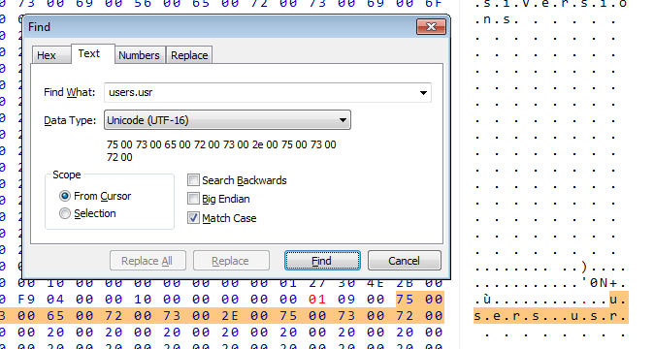

2 действие (Если у вас версия 1С 8.3)
Находимо отключить таблицу V8USERS от БД 1С. Для этого находим в поиске
V8USERS
и заменяем V на любой другой символ, к примеру на H
H8USERS
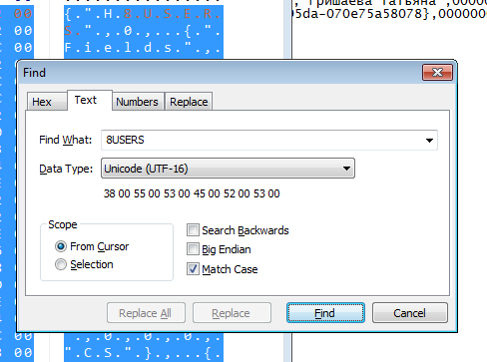
Тем самым мы отключаем таблицу V8USERS от бд нашей 1С. Далее заходим в конфигуратор и создаем наших пользователей заново.

3 действие
Открываем кофигуратор уже без и пытаемся внести пользователя в систему. Конечно же получаем ошибку, после попытки сохранить пользователя. Но нам это и надо, тем самым мы прибиваем таблицу V8USERS Закрываем конфигуратор

4 действие
Вносим измения в Hex редакторе
Внимание!!! отменяем только действие 1

5 действие
Теперь мы можем создать всех необходимых нам пользователей Так как связи с таблицей V8USERS больше нет, она будет создана заново
Создаем:
- Администратор
Выдаем права:
- Администратор системы
- Полные права
Закрываем конфигуратор и ооткрываем программу как обычно.

Подменяем пароль у пользователя (Администратор)
Как вариант сбрутить пароль пользователя из таблицы V8USERS, которую можно просмотреть программой Tool_1CD Ищем таблицу V8USERS, переходим к интересуемому нас пользователю в колонку DATA, как показано на скриншоте ниже


